

本科实验报告

实验名称： 5. 深度学习牛顿环

课程名称： | 牛顿环分析的新视角——信号处理和数据处理 | 实验时间： | 2025.4.2第5大节
任课教师： | 鲁溟峰 | 实验地点： | 文萃楼F102
助教： | 张楠 | 实验类型： | ■ 原理验证  □ 综合设计  □ 自主创新
学生姓名： | 虎禹成
学 号： | 1120232436 | 学 院： | 自动化
专 业： | 自动化 | 成 绩：

- 实验目的
5.1 学习华为云平台
参考资料：《ModelArts快速入门实践案例》、《华为各类产品资源介绍》
5.2 MNIST手写数字识别
- 采用卷积神经网络
- 基于modelarts中的Pytorch实现
参考资料：《ModelArts快速入门实践案例》
注：根据参考资料修改各种参数达到更高的分类准确率
5.3 房价预测
- 采用全连接神经网络实现
- 基于modelarts中的Pytorch实现
参考资料：《实验5-3指导书》
注：根据参考资料修改各种参数达到更高的拟合准确率

- 实验环境
编程环境： Python、Pytorch、Modelarts
数据：MNIST数据集、UCI（University of California Irvine）数据集（波士顿房价数据集）
注：认真体验华为环境的编程，我们课程结束前需要针对华为环境撰写使用反馈，说明其优劣，掌握华为工具也有助于参加华为相关竞赛和光电设计竞赛等，鼓励国产生态。

- 实验原理
模型结构:
使用 多层感知机（MLP），包含输入层（房价特征）、隐藏层（ReLU激活函数）、输出层（预测房价值）。

损失函数
均方误差（MSE）：衡量预测房价与真实房价的差距，目标是最小化MSE。
$$J=\frac{1}{N}\sum_{i=1}^{N}{{(y_{i}-\hat{y_{i}})}^{2}}$$

训练方法
反向传播：计算损失对权重的梯度,并更新权重。
$$W←W-η⋅\frac{∂MSE}{∂W}​$$

Adam优化器：动态调整学习率，高效更新权重。

数据处理
特征标准化（可选）、添加偏置项，按比例划分训练集/测试集。

评估指标
MSE：量化预测误差，值越小模型越准。

思考题1：为何神经网络需要激活函数，如果没有激活函数会有什么结果？
激活函数引入非线性，使神经网络能够拟合复杂函数。若无激活函数，多层网络退化为线性变换（W1W2x+b等价于线性网络）。模型仅能解决线性问题，无法学习非线性关系。

思考题2：神经网络为何要进行前向传播和反向传播？
前向传播：计算网络的实际输出，用于预测和损失计算。
反向传播：通过链式法则计算梯度，优化参数。

思考题3：为何图像处理任务经常要使用卷积神经网络，而不直接使用全连接神经网络？
参数量：全连接网络参数量随输入尺寸平方增长，而CNN通过卷积和池化降低图像尺寸，大幅减少计算量。
局部性：如果图像具有局部特征，CNN的局部感受野更适合提取这类特征。

思考题4：采用神经网络进行拟合和分类任务，二者代价函数有何区别
回归任务：通常使用均方误差（MSE），最小化预测值与真实值的平方差：
$$J=\frac{1}{N}\sum_{i=1}^{N}{{(y_{i}-\hat{y_{i}})}^{2}}$$
分类任务：常用交叉熵损失，衡量概率分布的差异

- 实验内容和结果分析
1. 实验内容
本实验采用多层感知机（MLP）对波士顿房价数据集进行回归预测，主要完成以下工作：
（1）数据预处理
读取housing.csv数据集
将13个特征和1个标签（房价）分离
添加全1偏置列，构成14维输入特征
随机划分训练集（90%）和测试集（10%）

（2）模型构建
实现3层MLP网络结构：
输入层：14个神经元（对应14维特征）
隐藏层：两个50神经元全连接层
输出层：1个神经元（房价预测值）
使用GELU激活函数
采用MSE损失函数和Adam优化器

（3）模型训练
训练轮次：100
批大小：4

（4）模型评估
计算测试集MSE指标：MSE = 45.7620
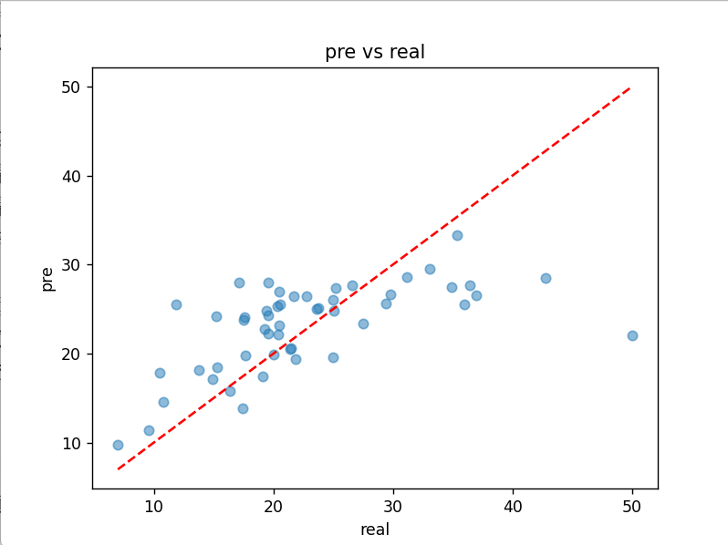
可视化预测值与真实值对比如下：

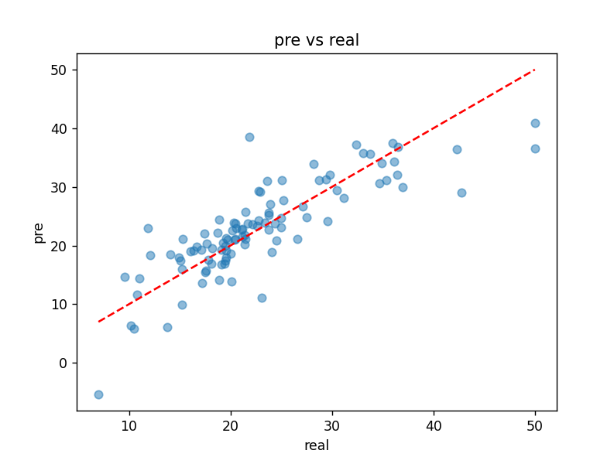
多元线性回归结果如下：MSE = 22.23

误差分析：
波士顿房价数据集规模较小，而MLP网络参数量较大，在小数据场景下容易出现过拟合现象，相比之下线性回归仅需估计十多个参数，更适合处理此类小规模数据；
房价与参数具有明显的线性特征，关键指标如房间数量与房价呈现强线性相关性，强行引入非线性激活函数反而增加了模型复杂度，而线性回归直接建模变量间的线性关系更加高效准确；
从优化难度来看，线性回归可以通过解析解直接获得全局最优解，而MLP依赖梯度下降优化，在简单线性问题上更容易受初始化影响陷入局部最优解。

源代码（部分）：
# 转换为Numpy数组
arr = df.to_numpy(dtype='float')
# 分割特征和标签
X = arr[:, :-1]
y = np.expand_dims(arr[:, -1], 1)
# 添加偏置列
ones = np.ones((X.shape[0], 1))
X_new = np.hstack((ones, X))
# 将数据集分割为训练集和测试集
indices = np.random.permutation(X_new.shape[0])
train_indices, test_indices = indices[:int(0.9 * X_new.shape[0])], indices[int(0.9 * X_new.shape[0]):]
X_train, X_test = X_new[train_indices, :], X_new[test_indices, :]
y_train, y_test = y[train_indices, :], y[test_indices, :]
# 创建MLP模型实例
model = MLP()
# 检测是否支持GPU，如果支持，则将模型移至GPU上进行计算
device = torch.device("cuda:0" if torch.cuda.is_available() else "cpu")
model.to(device)
# 设置模型为训练模式
model.train()
# 选择优化器，学习率为opt.LR
optim_model = optim.Adam(model.parameters(), lr=opt.LR)
# 定义代价函数
criterion = nn.MSELoss()
# 将numpy数组转换为PyTorch张量，并移动到相应设备
X_train_tensor = torch.from_numpy(X_train).float().to(device)
y_train_tensor = torch.from_numpy(y_train).float().to(device)
X_test_tensor = torch.from_numpy(X_test).float().to(device)
y_test_tensor = torch.from_numpy(y_test).float().to(device)
# 训练模型
for epoch in range(opt.nEpochs):
# 在这里编写训练循环代码
# START CODE HERE
# 前向传播
outputs = model(X_train_tensor) # 获取模型预测
loss = criterion(outputs, y_train_tensor) # 计算损失
# 反向传播和优化
optim_model.zero_grad() # 清空梯度
loss.backward() # 反向传播计算梯度
optim_model.step() # 更新参数
# 每10个epoch打印一次训练信息
if (epoch + 1) % 10 == 0:
print(f'轮次 [{epoch + 1}/{opt.nEpochs}], 训练损失: {loss.item():.4f}')
# 在测试集上评估模型性能
with torch.no_grad(): # 禁用梯度计算
model.eval() # 设置模型为评估模式
test_outputs = model(X_test_tensor)
test_loss = criterion(test_outputs, y_test_tensor)
model.train() # 恢复训练模式
if (epoch + 1) % 10 == 0:
print(f'测试损失: {test_loss.item():.4f}')
# END CODE HERE
# 保存训练好的模型参数
torch.save(model.state_dict(), "./checkpoint/net_weight.pth")

- 心得体会
在房价预测任务中，虽然全连接神经网络（MLP）能够完成基本的回归预测，但其测试集MSE达到45.76，明显逊色于多元线性回归的22.23。经过深入分析发现，这主要是因为波士顿数据集样本量有限（仅506条），而MLP网络参数量过大导致过拟合；同时房价与关键特征（如房间数）的强线性关系使得简单模型反而更具优势。

实验过程中，我深刻体会到华为云ModelArts平台的便捷性：其预置的PyTorch环境省去了复杂的配置过程，Jupyter Notebook交互式开发大大提升了调试效率，GPU加速则显著缩短了训练时间。通过这次实践，我不仅掌握了神经网络的基本原理和实现技巧，更认识到模型选择需要结合实际数据特性——并非所有场景都适合使用复杂模型。

